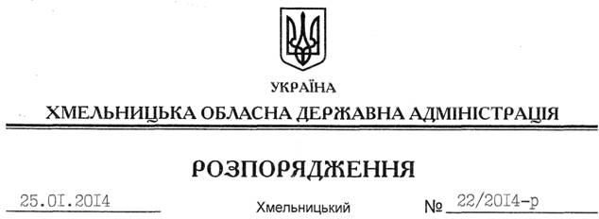

Про Положення про управління житлово-комунального господарства Хмельницької обласної державної адміністрації

На підставі статей 5, 6 Закону України “Про місцеві державні адміністрації”, постанови Кабінету Міністрів України від 26 вересня 2012 року № 887 “Про затвердження Типового положення про структурний підрозділ місцевої державної адміністрації”, враховуючи наказ Міністерства регіонального розвитку, будівництва та житлово-комунального господарства України від 26 листопада 2012 року № 587 “Про затвердження Методичних рекомендацій з розроблення положень про структурні підрозділи житлово-комунального господарства та будівництва, а також містобудування та архітектури місцевих державних адміністрацій”, на виконання розпорядження голови обласної державної адміністрації від 01.11.2013 № 354/2013-р “Про реорганізацію Департаменту житлово-комунального господарства та будівництва Хмельницької обласної державної адміністрації”, розпорядження голови обласної державної адміністрації від 21.01.2014 № 10/2014-р/к “Про відпустку голови обласної державної адміністрації В.Ядухи”:
1. Затвердити Положення про управління житлово-комунального господарства Хмельницької обласної державної адміністрації (додається).
2. Контроль за виконанням цього розпорядження покласти на заступника голови облдержадміністрації Л.Гураля.

Перший заступник
голови адміністрації В.Гаврішко

